Instituto Inmaculada Concepción - Valdivia
Departamento de Historia y Ciencias Sociales
Prof. Rodrigo Ríos Z. – Correo electrónico crriosz@gmail.com

Guía de Ejercicios N° 1 – 6° Año Básico A-B
Capacidad Razonamiento Lógico-Sentido Crítico. Destrezas Inferir-Relacionar-Comprender.
Valor Fe – Respeto. Actitudes Compromiso – Tolerancia.
Contenido Unidad 0 – Formación Ciudadana

NOMBRE ALUMNO(A): ………………………………………………………………………………………………………
INSTRUCCIONES GENERALES La siguiente es una actividad de proceso evaluada acerca de los contenidos estudiados. La actividad debe ser realizada tomando en consideración los apuntes de clases, y la guía de aprendizaje sobre Participación Ciudadana enviada anteriormente. Cualquier duda o consulta pueden enviar un mail el que trataré de responder a la brevedad. Saludos. Profesor Rodrigo Ríos Z.

I INFERIR la importancia de los siguientes conceptos, elaborando una definición de ellos, tomando en consideración lo estudiado en clases. (6 ptos).

Derechos | Deberes
Aplicación en Chile

II RELACIONAR la importancia que tienen los dos documentos que se presentan, elaborando una breve reseña acerca de su creación, y el impacto que han tenido para el desarrollo histórico hasta el presente. (6 ptos.)

- Declaración Universal de los Derechos Humanos ________________________________
________________________________________________________________________________________________________________________________________________________________

- Declaración de los Derechos del Niño _________________________________________
________________________________________________________________________________________________________________________________________________________________

III RELACIONAR a través, de la siguiente imagen, la importancia de la participación ciudadana en Chile, respondiendo, en la parte posterior de la hoja, las preguntas que se les presentan a continuación.
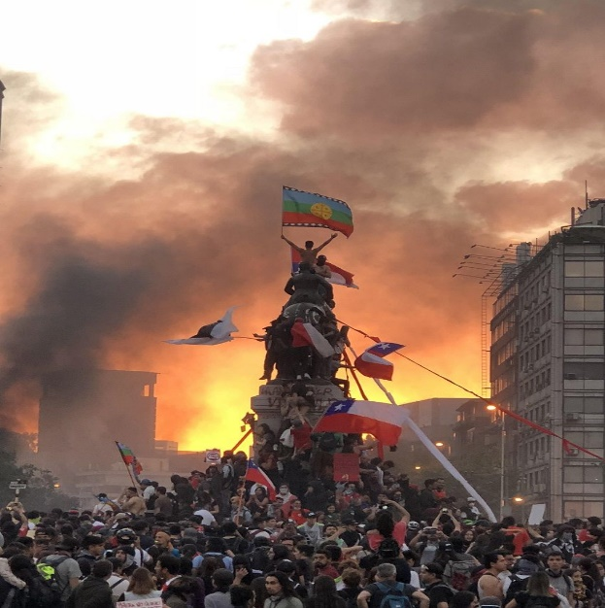
- ¿A qué momento reciente pertenece la imagen que observan? (1 pto.)
- ¿Qué elementos de participación ciudadana se pueden observar a través de la imagen? (2 ptos.)
- ¿Creen que como consecuencia del evento al que pertenece esta imagen se aumentó la participación ciudadana en Chile? (3 ptos.)
- ¿De qué forma fomentarían ustedes la participación ciudadana en el ambiente en que se desenvuelven? Den 3 ideas que complemente su respuesta. (4 ptos.)

IV COMPRENDER la Declaración Universal de los Derechos Humanos, en base a la lectura del siguiente extracto, y respondiendo las preguntas que se les presentan en la parte posterior de la hoja.

Artículo 1. Todos los seres humanos nacen libres e iguales en dignidad y derechos y, dotados como están de razón y conciencia, deben comportarse fraternalmente los unos con los otros.

Artículo 2. Toda persona tiene todos los derechos y libertades proclamados en esta Declaración, sin distinción alguna de raza, color, sexo, idioma, religión, opinión política o de cualquier otra índole, origen nacional o social, posición económica, nacimiento o cualquier otra condición. Además, no se hará distinción alguna fundada en la condición política, jurídica o internacional del país o territorio de cuya jurisdicción dependa una persona, tanto si se trata de un país independiente, como de un territorio bajo administración fiduciaria, no autónomo o sometido a cualquier otra limitación de soberanía.

Artículo 3. Todo individuo tiene derecho a la vida, a la libertad y a la seguridad de su persona.

Artículo 4. Nadie estará sometido a esclavitud ni a servidumbre, la esclavitud y la trata de esclavos están prohibidas en todas sus formas.

Artículo 5. Nadie será sometido a torturas ni a penas o tratos crueles, inhumanos o degradantes.

Declaración Universal de los Derechos Humanos.

- Destaquen las palabras que desconozcan y busquen su significado en el diccionario. (3 ptos.)
- De los derechos señalados en el Artículo 3. ¿Cuál consideran el más importante de todos y de qué forma lo fomentarían? (4 ptos.)
- Consideran que en los últimos meses se han cumplido estas normativas por parte del Estado Chileno hacia sus ciudadanos. Den 2 ejemplos que justifiquen su respuesta. (5 ptos.)

